



信息学院软件工程系

《计算机网络》实验报告

**题　　目 实验七　应用层协议服务配置**

**班　　级 软件工程2018级B班**

**姓　　名 彭书浩**

**学　　号 24320182203251**

**实验时间 2020年5月6日**

**2020 年 5 月 8 日**

# 实验目的

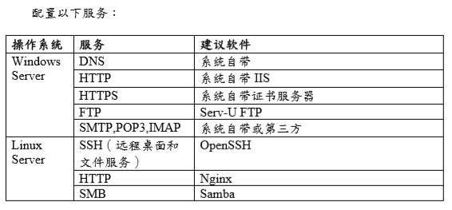

# 实验环境

Windows server 2008 R2操作系统

Serv-U 15.1

# 实验结果

1、DNS服务器：

1. 新建主要域名：

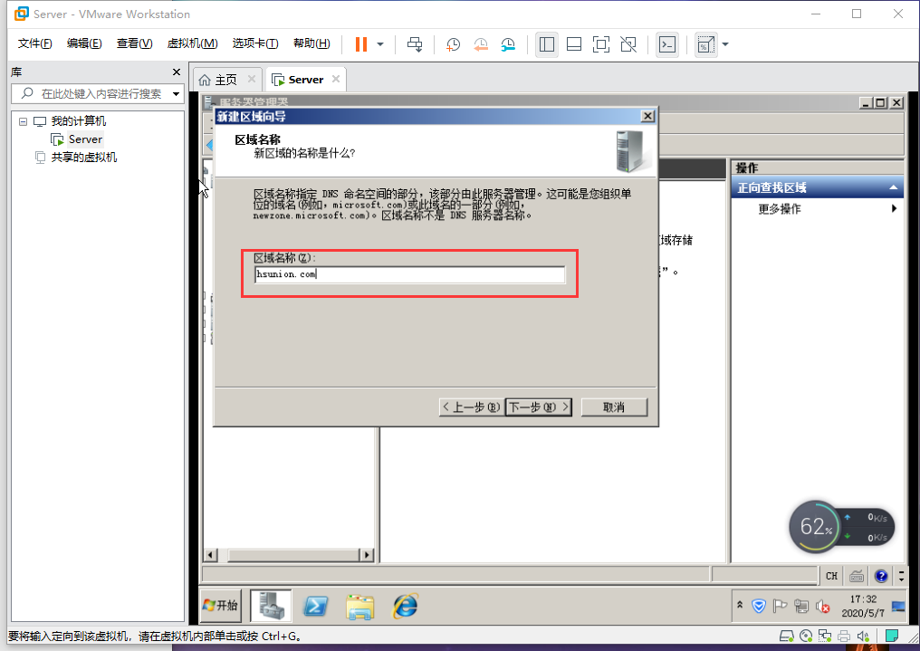

（2）与IP对应，IP:192.168.147.128

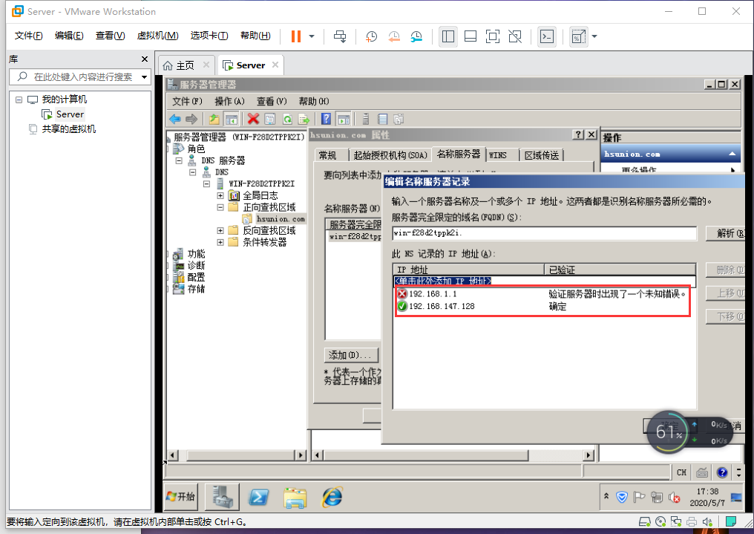

1. 新建服务器主机：

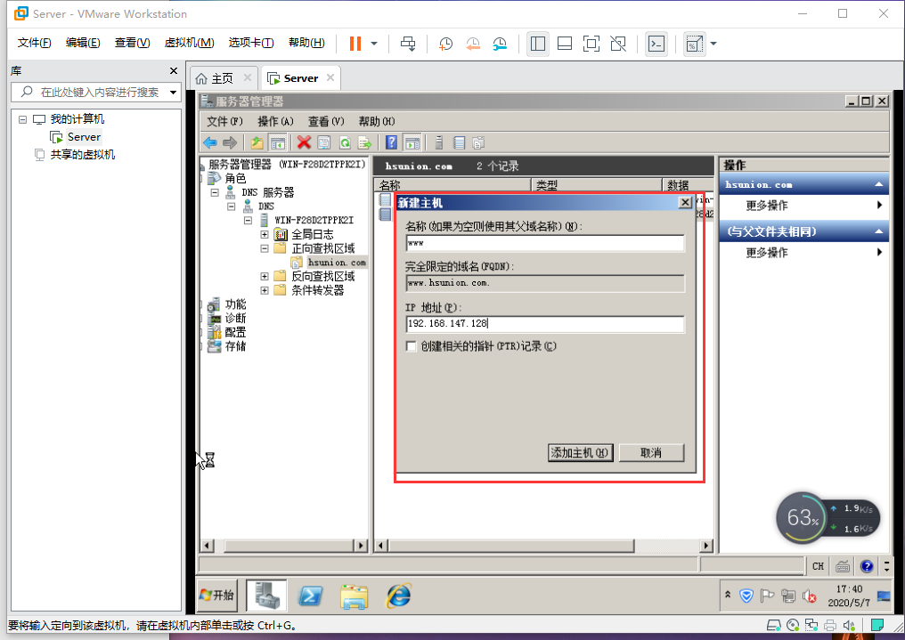

1. 新建服务器别名：

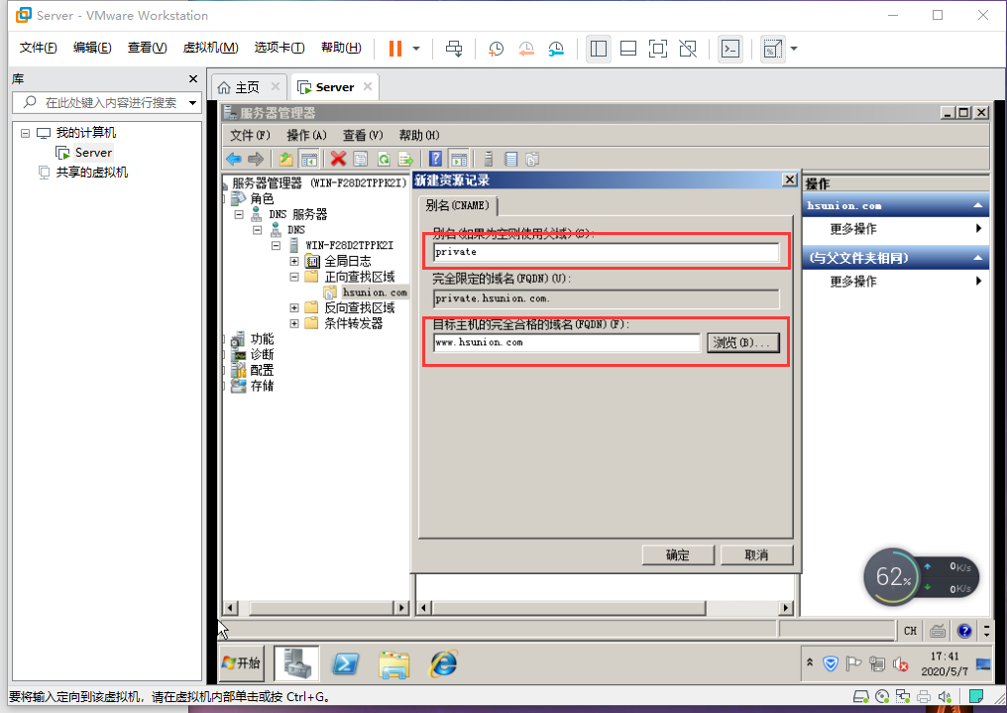

1. 添加DNS服务器地址：

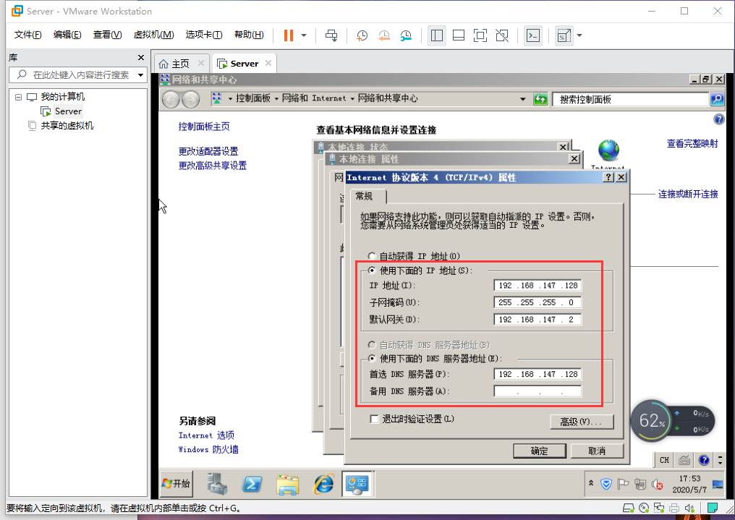

1. 测试DNS是否配置成功：

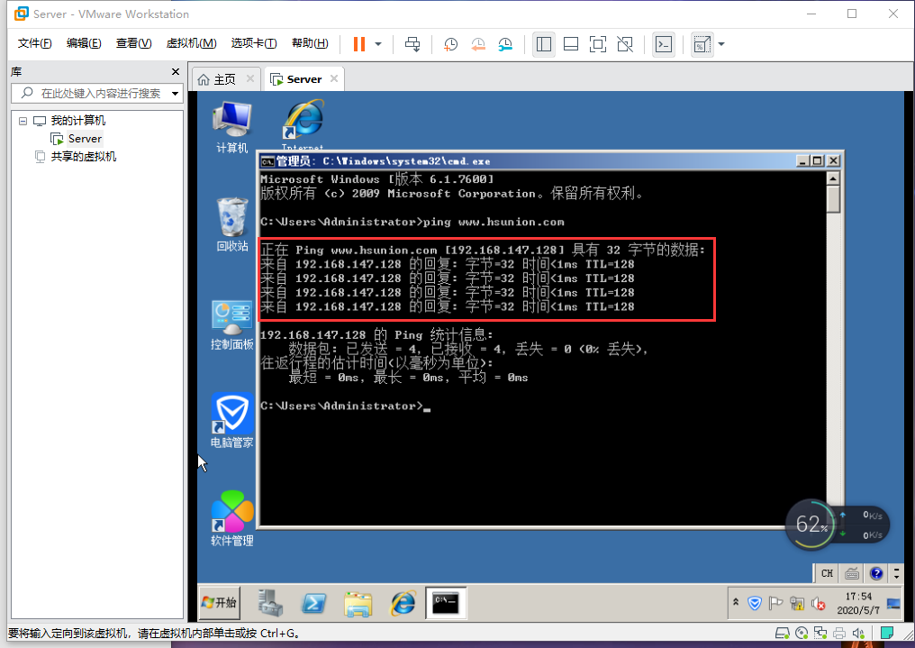

（接下来的部分，由于windowsServer版本问题，部分实验手册中的操作未做）

2、Web服务器：

（1）对默认网站进行配置：

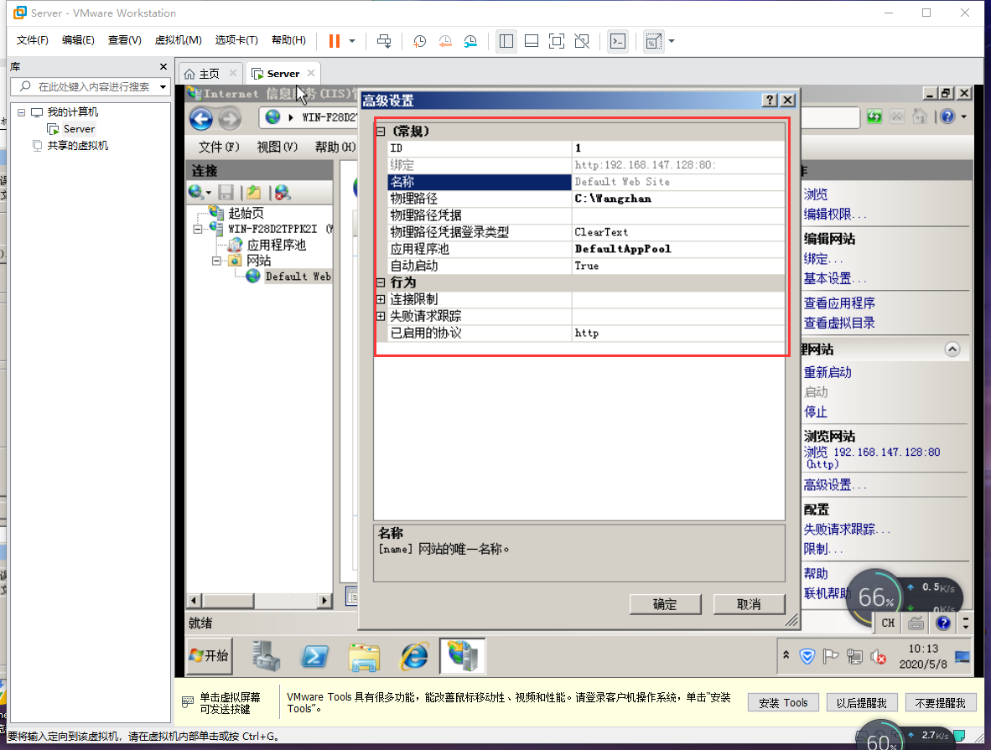

(2)测试是否架构成功：

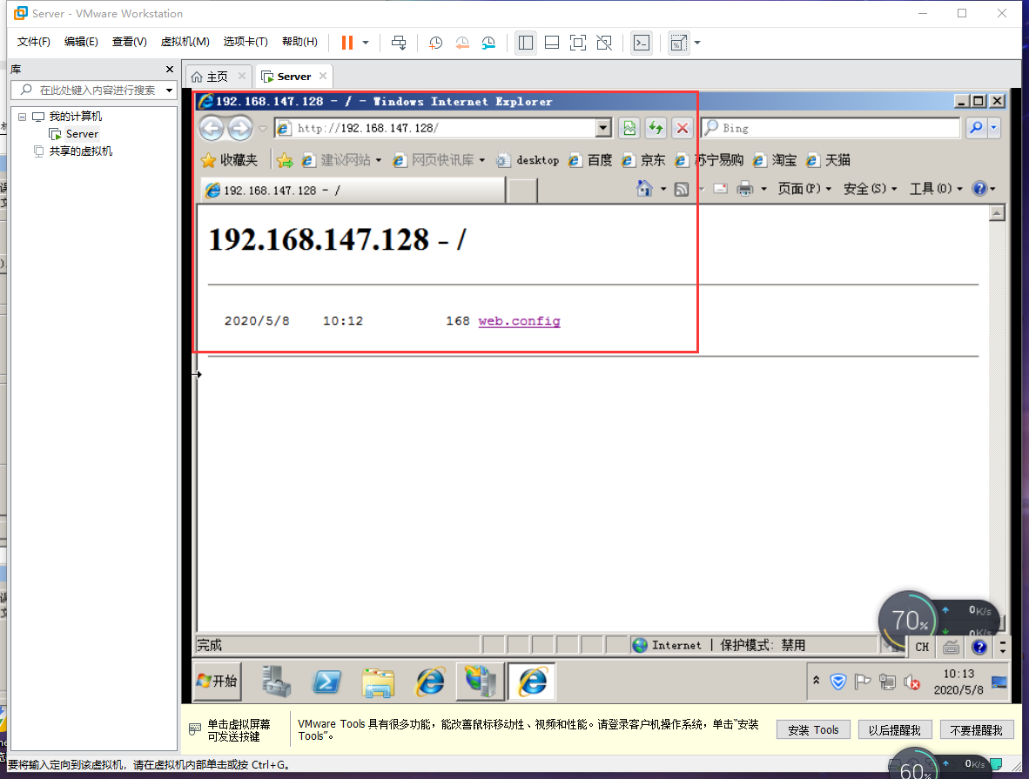

1. 创建一个新站点：

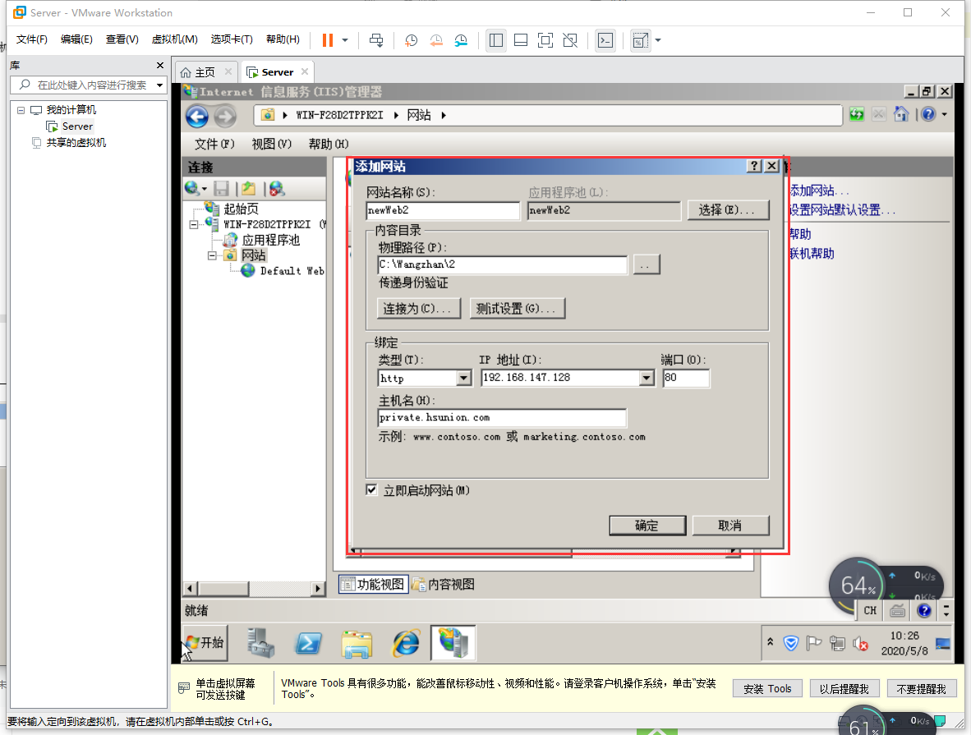

1. 测试新站点是否架构成功：

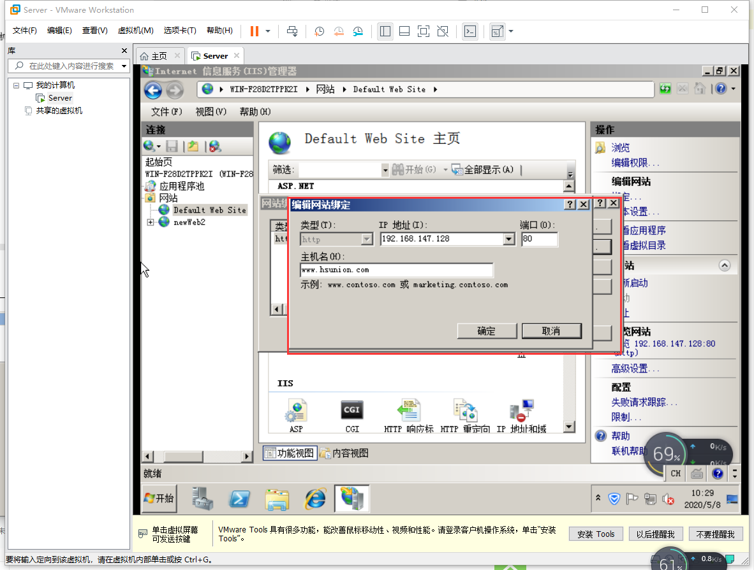

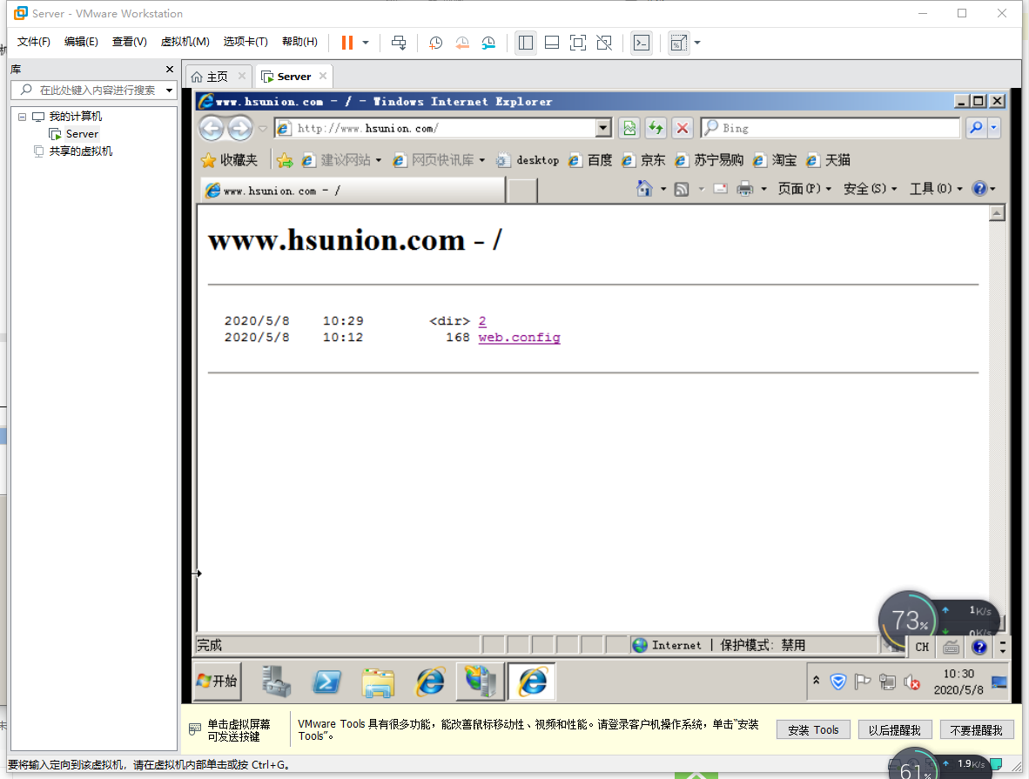

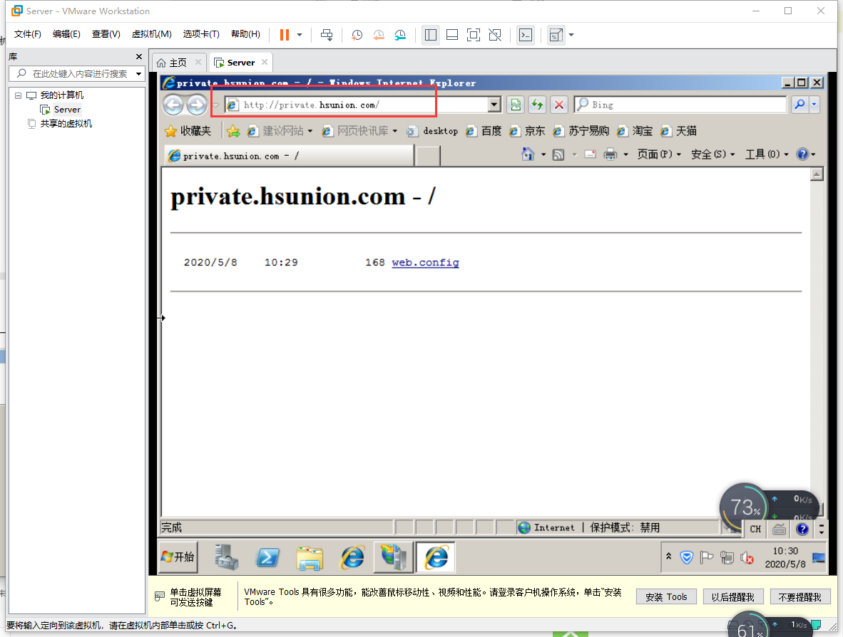

3、安全站点（https服务）：

（1）创建证书申请：

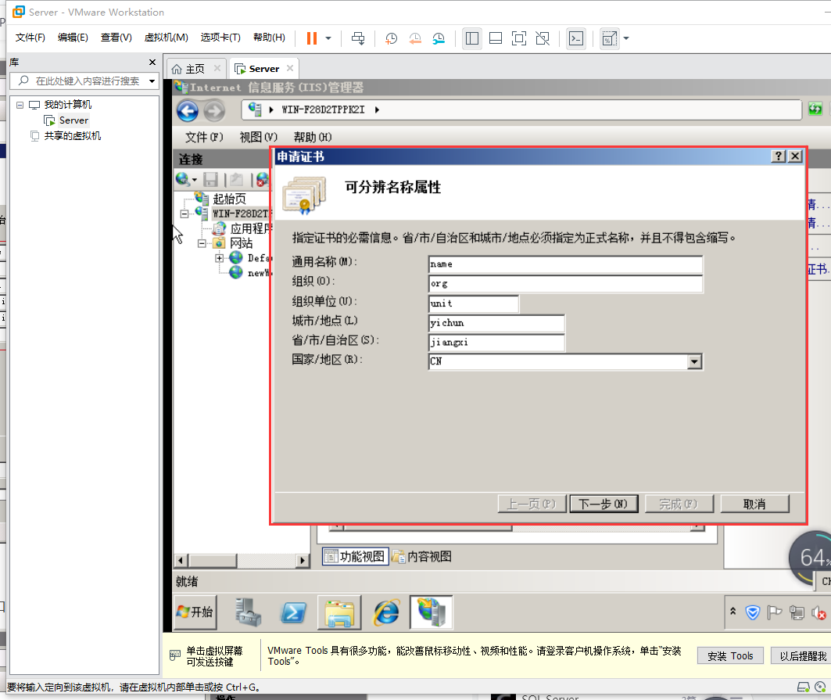

1. 指定申请证书的文件名：

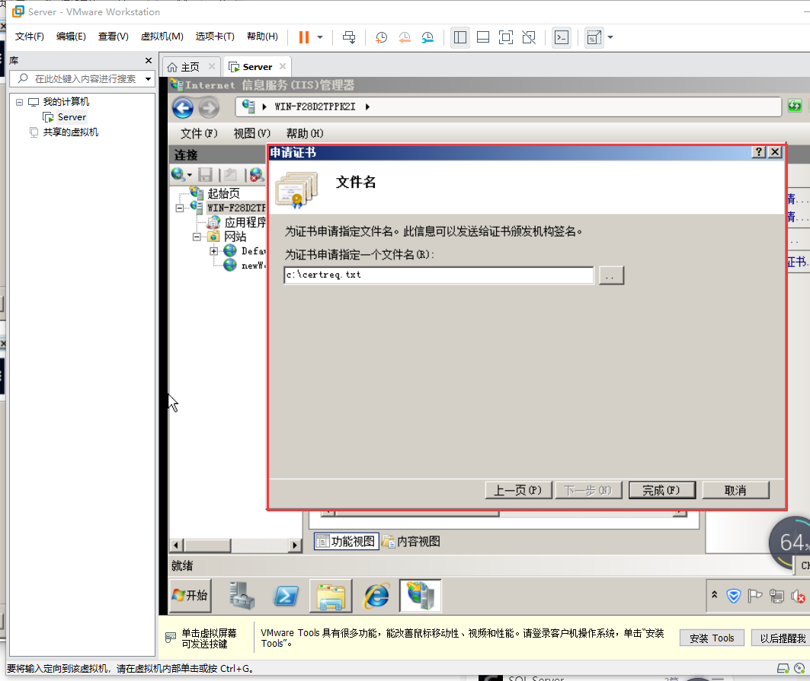

（3）提交一个新的证书申请：

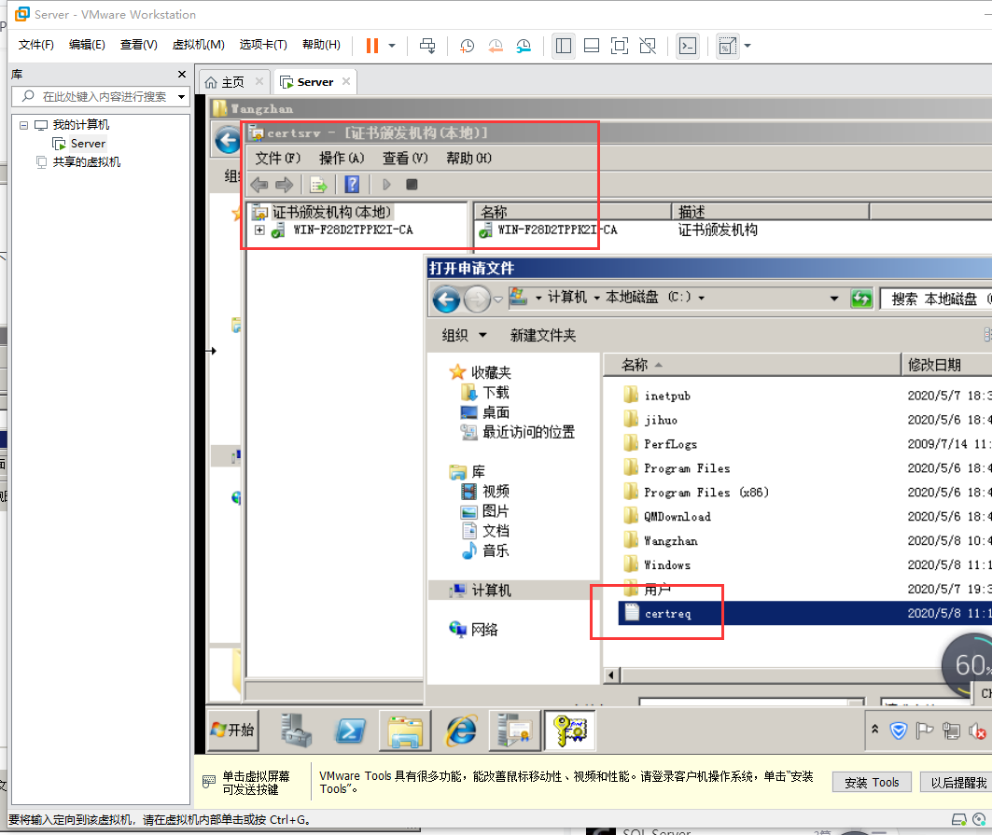

1. 颁发挂起的申请：

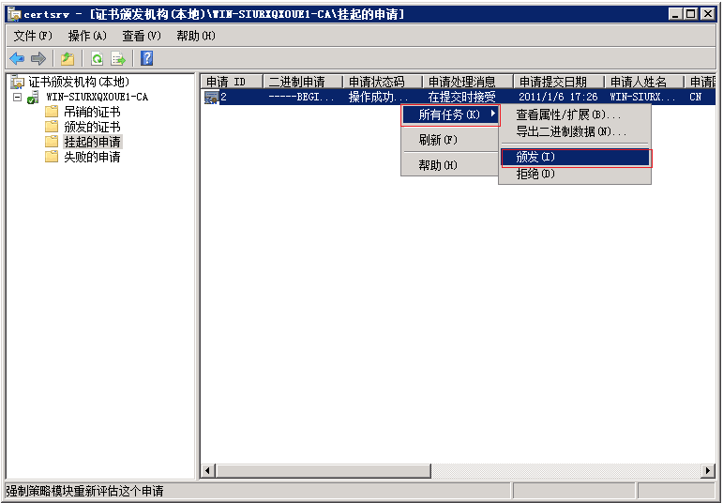

1. 导出证书文件：

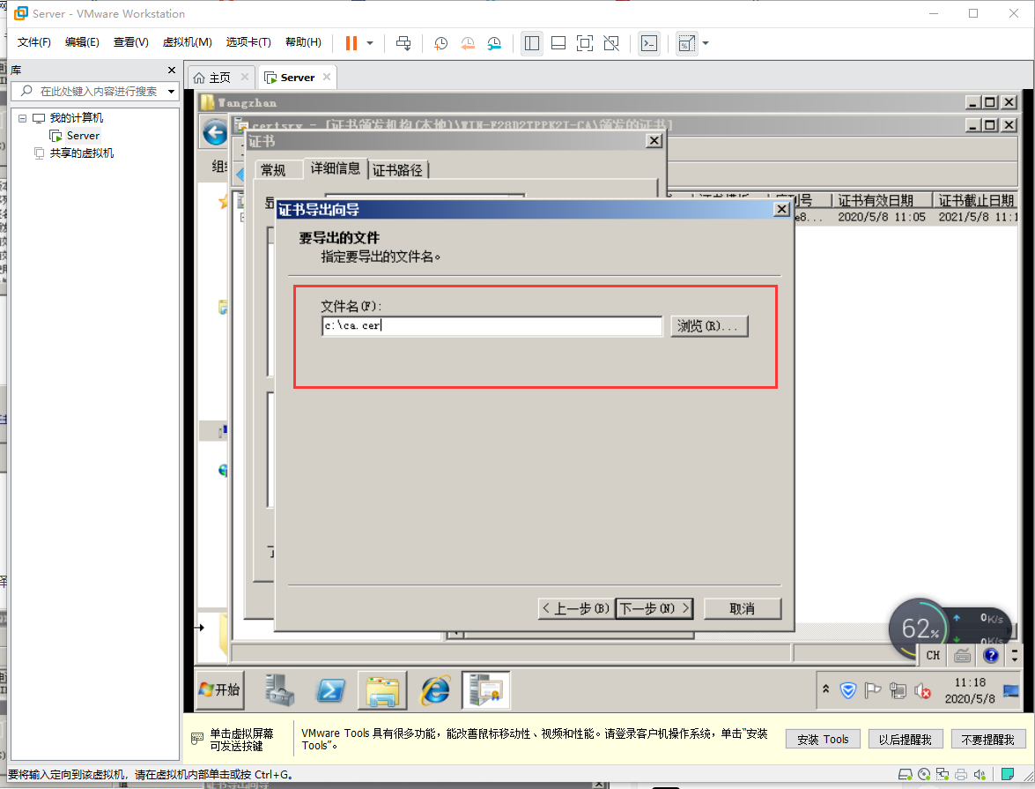

1. 完成证书申请：

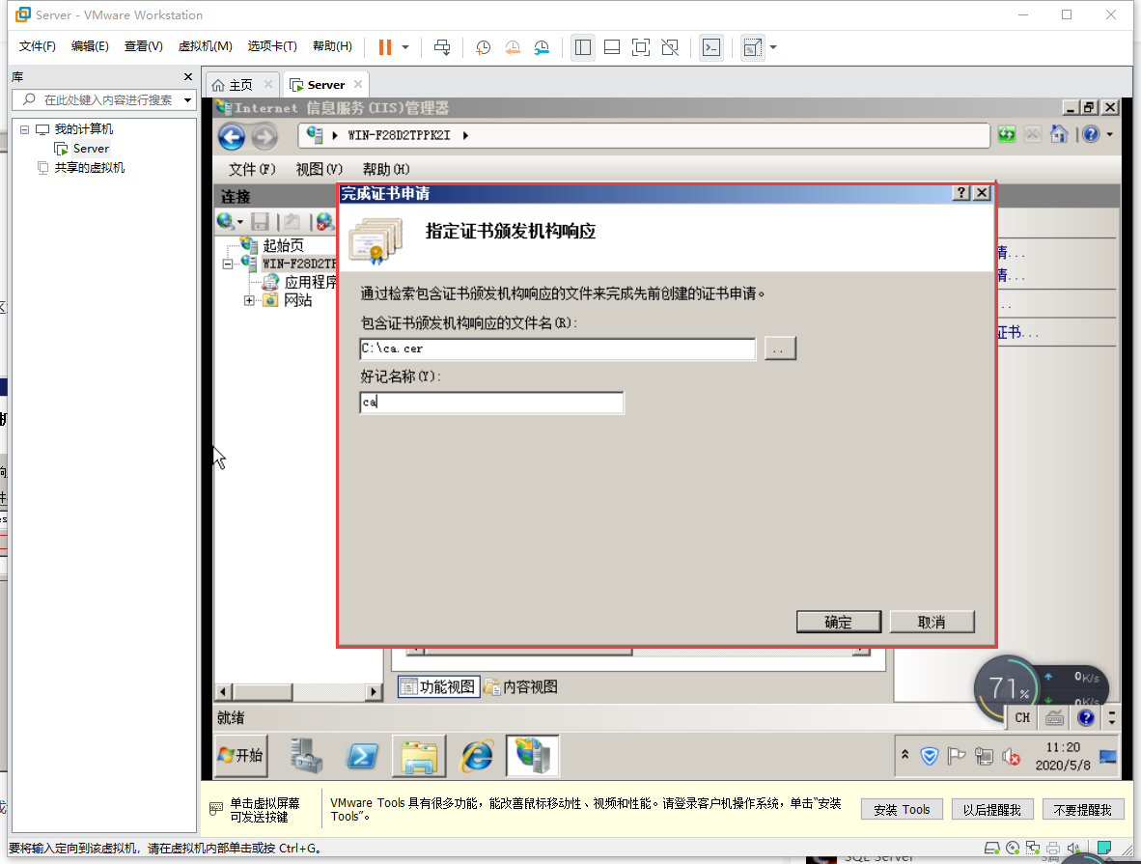

1. 对站点设置https服务：

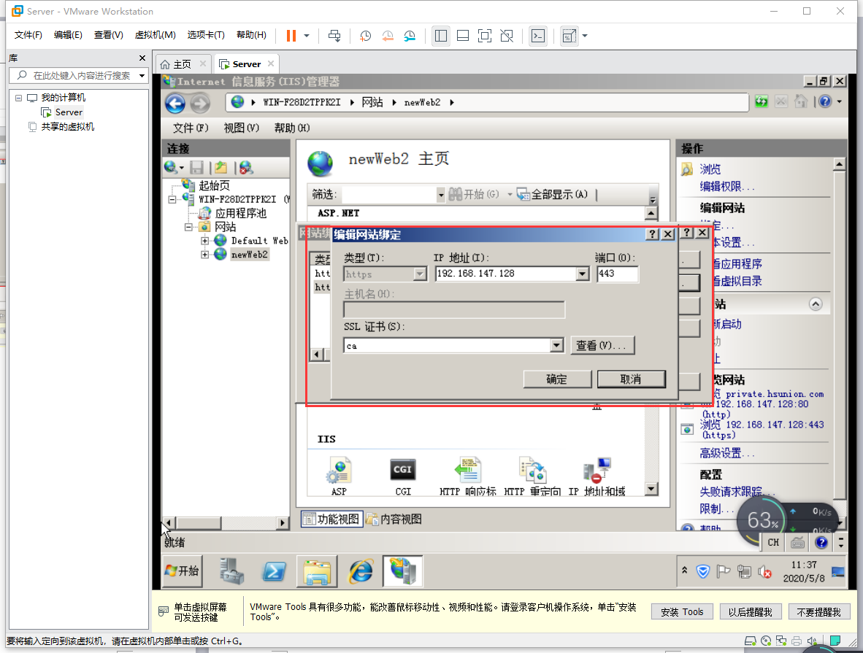

1. 测试https结果：

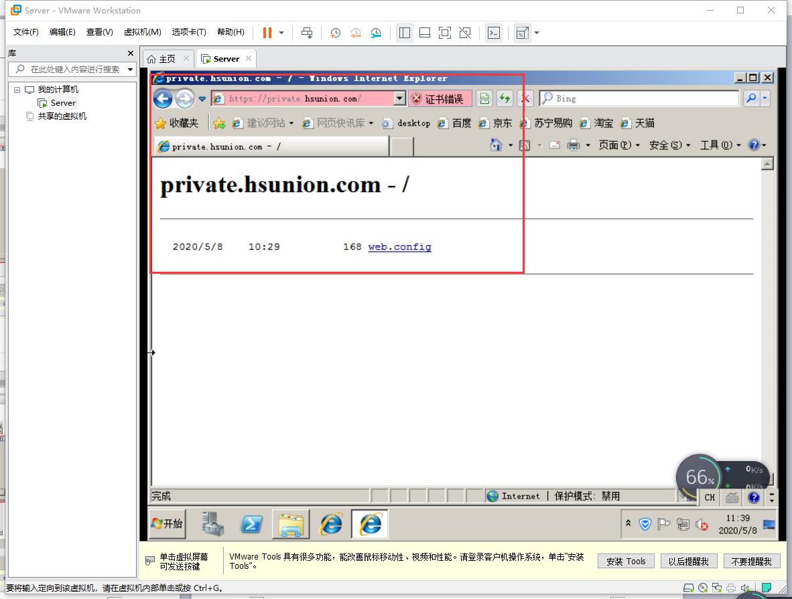

1. 证书详情：

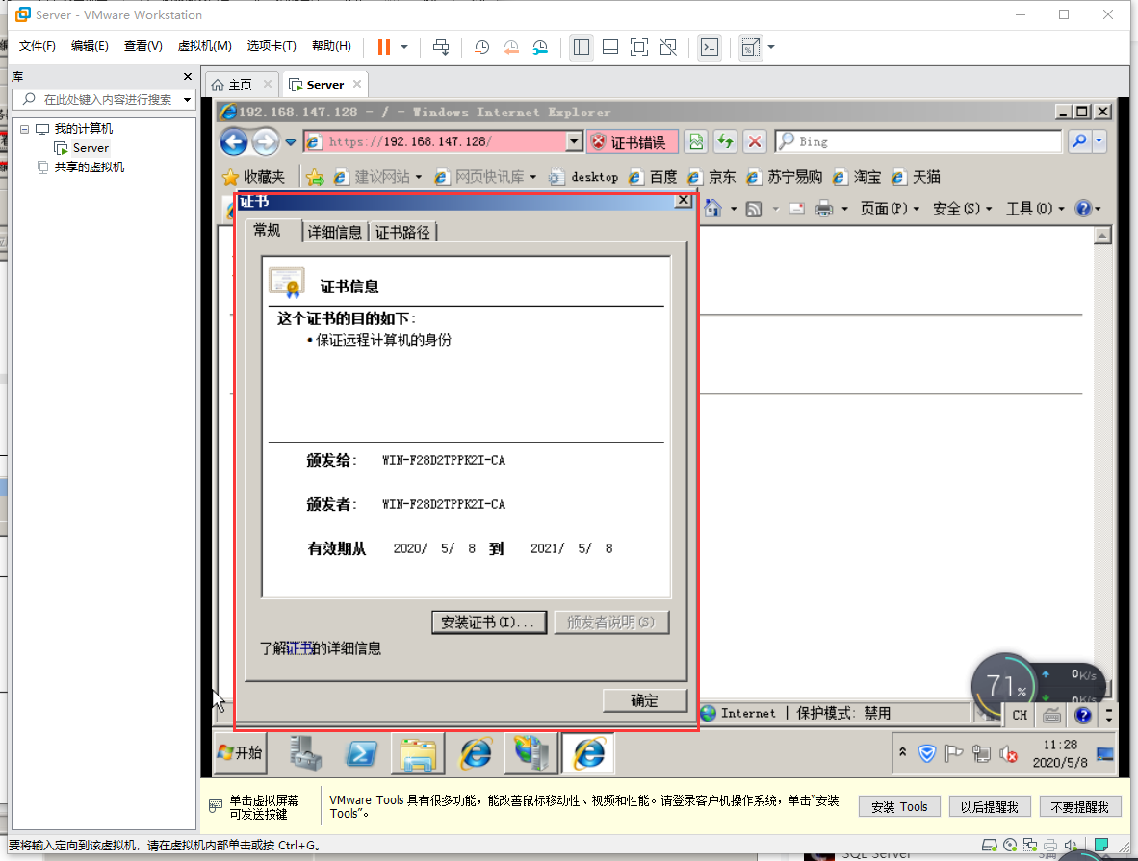

1. FTP服务器：
2. 新建一个域：

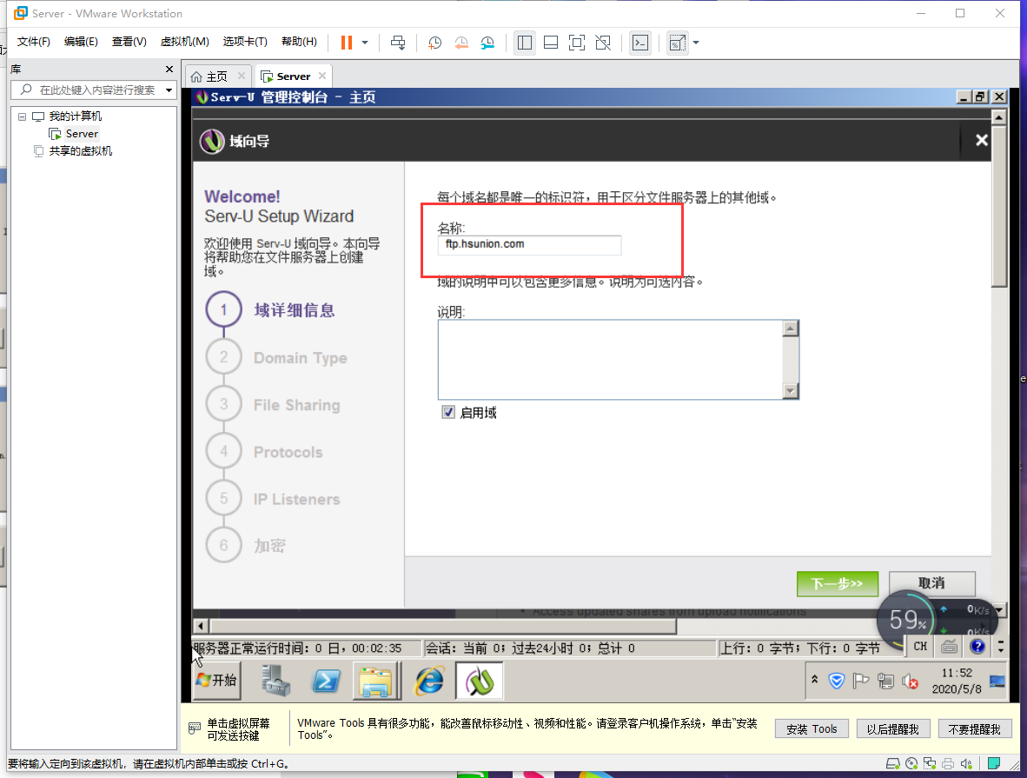

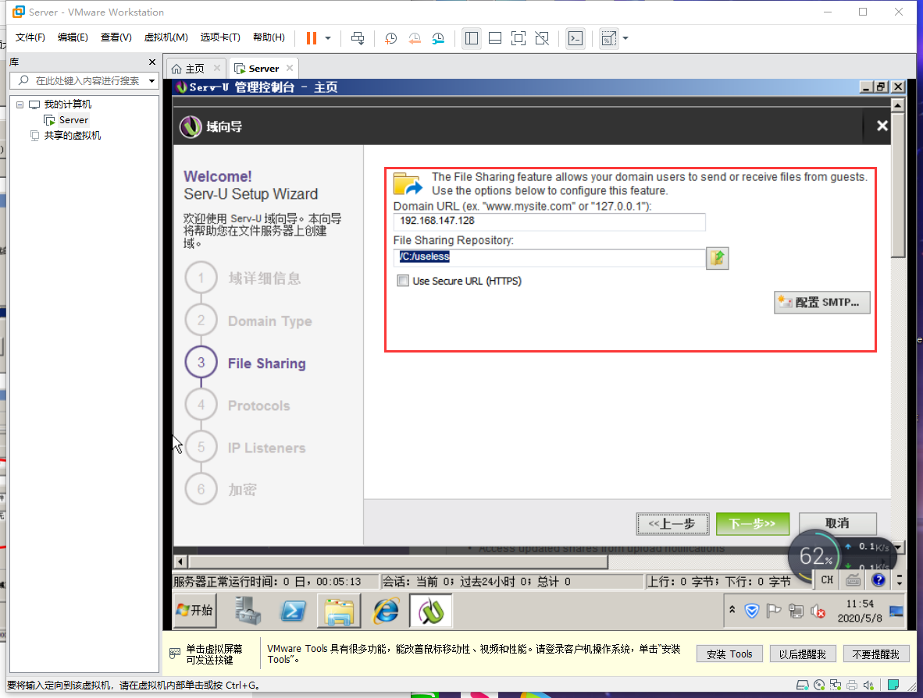

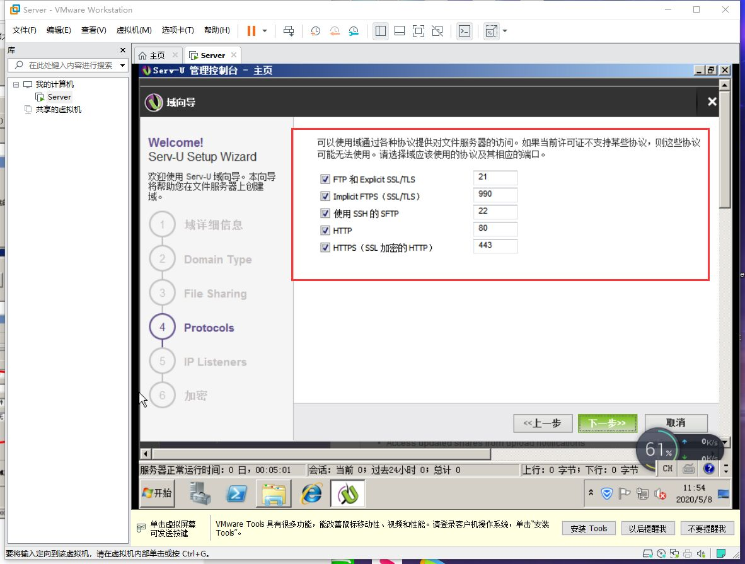

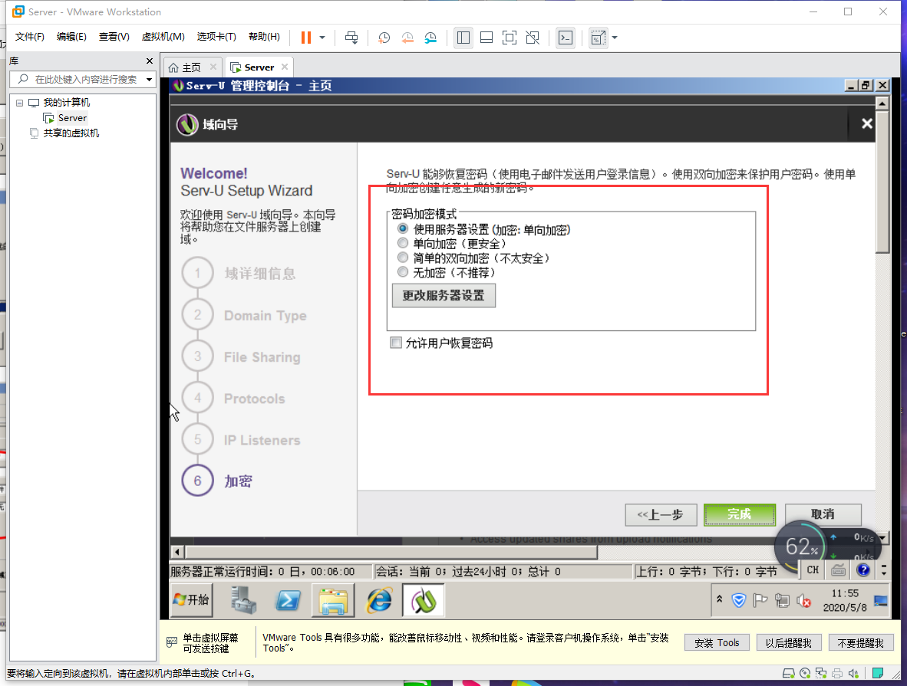

1. 新建一个用户：

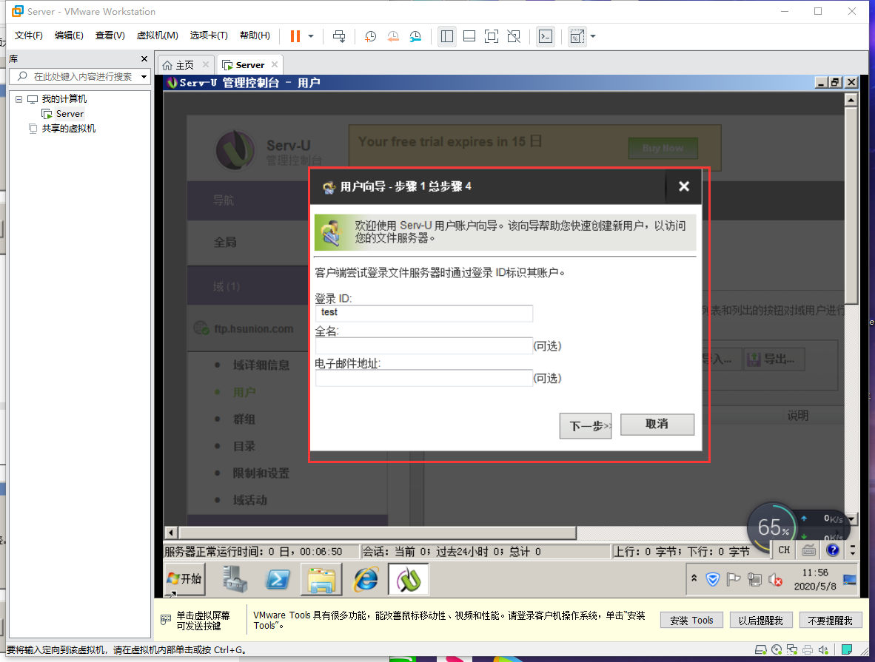

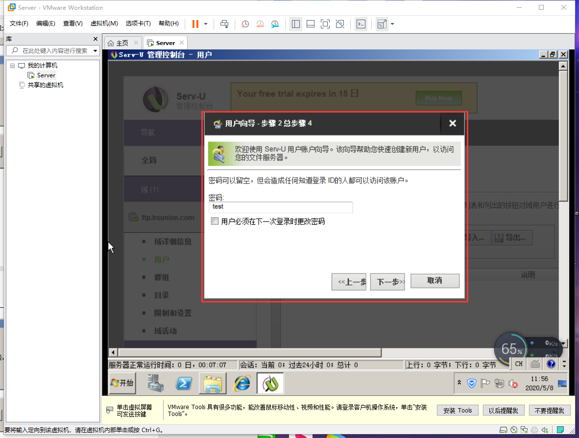

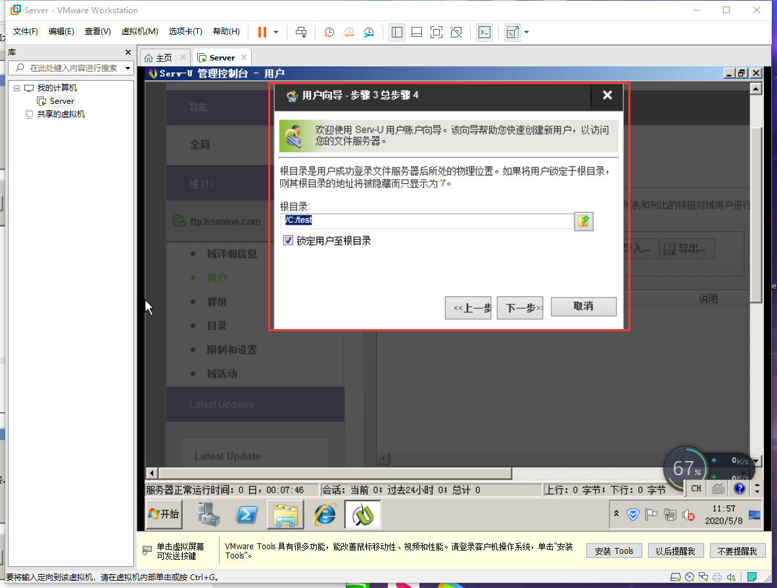

1. 测试结果：

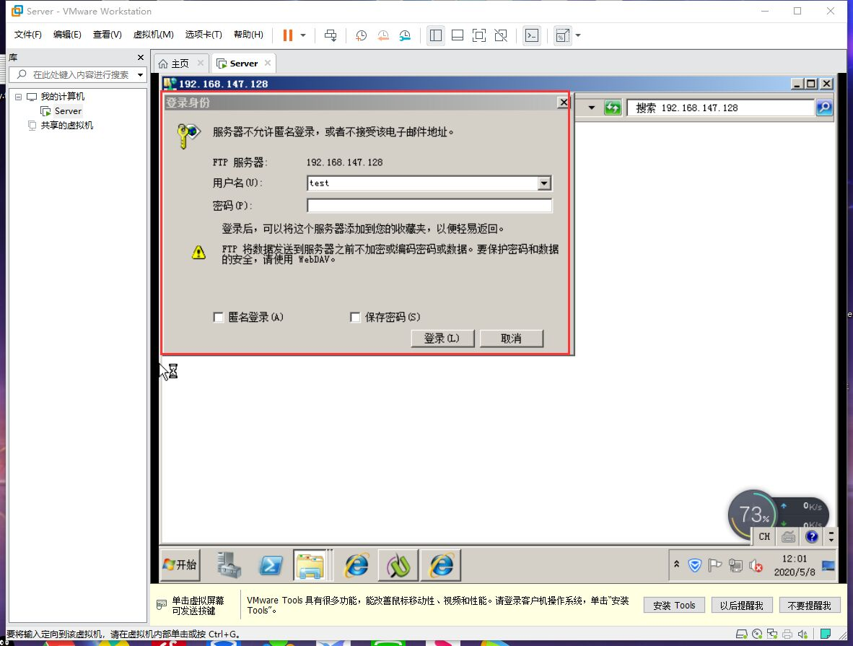

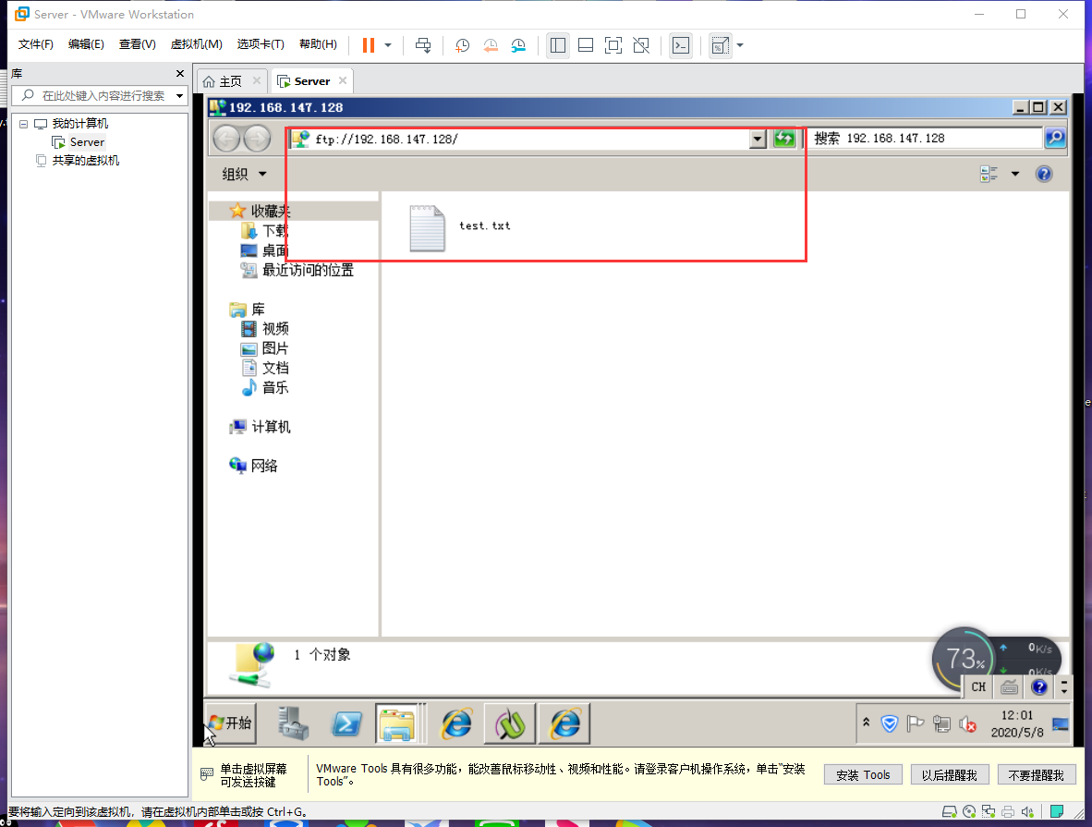

1. 权限原因，不能新建与删除文件：

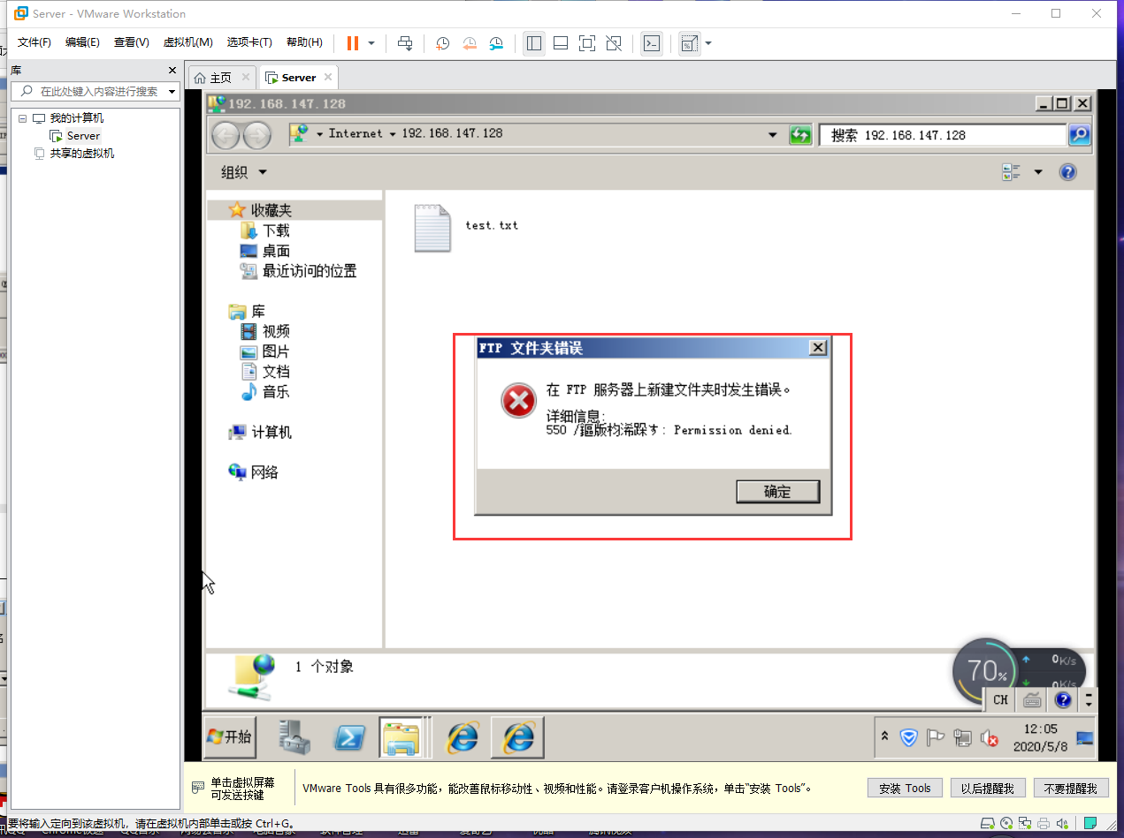

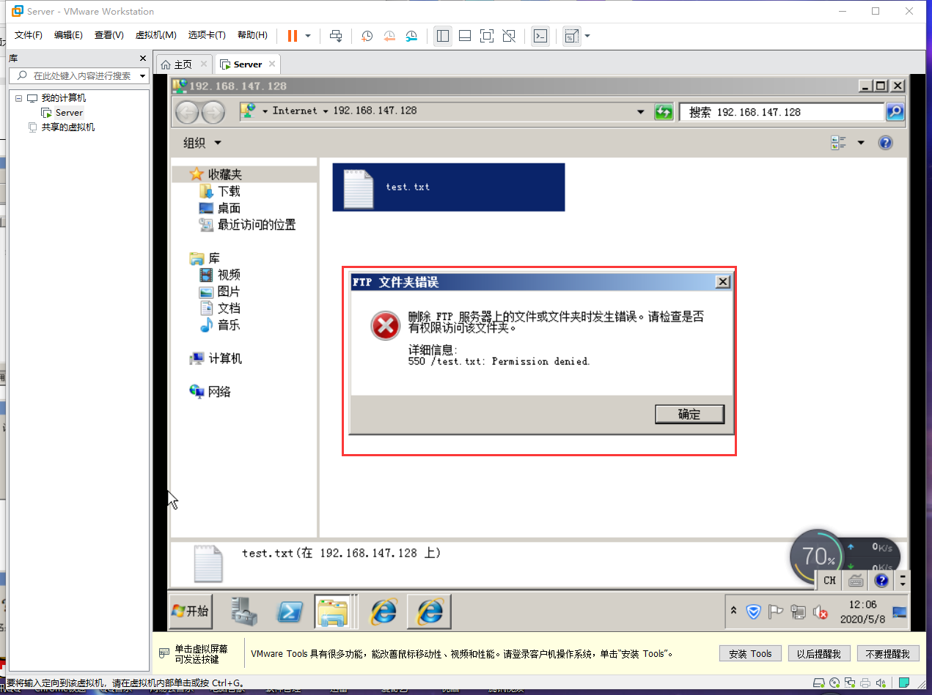

# 实验总结

由于对windows server的不熟悉，以及版本的原因，只在大体上了解了搭建DNS服务、HTTP、HTTPS、FTP服务（MDarmon由于有版本与端口冲突原因，安装不了）的操作。其中本地连接是否有设置静态地址将影响到搭建服务的结果。FTP账户可以给予全部权限，若给予了全部权限情况下，用户将不仅可以读取文件信息，还可以在路径下创建和删除文件内容。

实验大部分时间用于配置环境与查找资料。